|  |  |  |
| --- | --- | --- |
| Barranquilla, 19 de Febrero de 2022  Señores:  **MUNDIAL DE SEGUROS S.A.**  Bogotá D.C. | **N° RADICADO:**  **CMVIQ034000001077904**  **CMVIQ034000001019077** | **ca99312** |

|  |  |  |  |  |  |  |  |  |  |  |  |
| --- | --- | --- | --- | --- | --- | --- | --- | --- | --- | --- | --- |
| **REFERENCIA**  |  | | --- | | **LESIONADO**  OFELIA CASTILLO DE QUINTERO | | **PÓLIZA**  80619755 | | **TIPO DE VEHÍCULO**  Motocicleta | | **PLACA**  MVQ39F | | **CLÍNICA DONDE ES TRASLADADO**  CLÍNICA ASOTRAUMA S.A.S | | **CIUDAD ATENCIÓN**  Ibague | | **FECHA ACCIDENTE**  2021-12-23 16:00:00 | | **INGRESO A LA CLÍNICA**  2022-01-14 07:30:00 | | **EGRESO DE LA CLÍNICA**  2022-01-14 07:55:00 | | **CONCEPTO**  CUBIERTO – OCURRENCIA NO CONFIRMADA | | **ANÁLISIS DEL SINIESTRO** Por medio del presente nos permitimos informar el resultado final de la investigación de ACCIDENTE DE TRANSITO realizada a la señora **OFELIA CASTILLO DE QUINTERO,** identificada con Cédula De Ciudadanía No. **38223722**, de 76 años de edad, quien refiere haber sufrido el siniestro el día **23 de Diciembre de 2021** y recibió atención médica en la IPS **CLÍNICA ASOTRAUMA S.A.S** con Nit: **800209891**, el día **14 de Enero de 2022**, pretendiendo afectar la Póliza de Seguro Obligatorio de Accidentes de Tránsito SOAT N° **80619755** del vehículo tipo **MOTOCICLETA** con placas **MVQ39F** en condición de **OCUPANTE** por lo cual se cursa reclamación de Gastos Médicos. bajo los radicados **CMVIQ034000001077904, CMVIQ034000001019077,.** Concluimos que después de adelantar todo el protocolo investigativo su resultado es: **CUBIERTO** |

|  |  |
| --- | --- |
| **ANÁLISIS DE LA VICTIMA** | |
| **NOMBRE:** | **OCUPACIÓN:** |
| OFELIA CASTILLO DE QUINTERO | NA |
| **IDENTIFICACIÓN:** | **EDAD:** |
| CC 38223722 | 76 AÑOS |
| **CIUDAD/MUNICIPIO:** | **TELÉFONO:** |
| Ibague - Tolima | 3102144372 |
| **DIRECCIÓN:** | **BARRIO:** |
| CARRERA 23 SUR # 14- 32 | SAN SIMON |
| **VEHICULO DE TRASLADO:** | **TIPO DE TRASLADO:** |
| Se Desconoce |  |
| **LUGAR O IPS DE TRASLADO:** | **CONDICION VICTIMA:** |
| CLÍNICA ASOTRAUMA S.A.S | OCUPANTE |
| **LESIONES:** | |
| No se logra confirmar lesiones toda vez que no se logra contactar al lesionado. | |
| **TRATAMIENTO:** | |
| No se logra confirmar tratamiento toda vez que no se logra contactar al lesionado. | |
| **AFILIACION AL SISTEMA DE SEGURIDAD SOCIAL:** | |
| EPS: SALUDVIDA S.A .E.P.S - REGIMEN: SUBSIDIADO - ESTADO: RETIRADO | |
|  | |

### **INVESTIGACIÓN DE CAMPO**

|  |
| --- |
| **DIRECCION DE LOS HECHOS:** CARRERA 7 CON CALLE 19 , IBAGUE - TOLIMA  **PUNTOS DE REFERENCIA**: Se pudo observar como punto de referencia a lugar identificado con nombre bajo razón social SEX SHOP.  **REGISTRO DE LAS AUTORIDADES:** Las autoridades de tránsito no hicieron presencia en el lugar de los hechos.  **TESTIGOS:** En el lugar de los hechos no se encontraron testigos, a pesar de la labor de campo realizada. |

### **DILIGENCIAS ADELANTADAS: *FUENTE DE LA INFORMACION: FURIPS/FURTRAN/CENSO/OTROS***

Según registro del FURIPS/FURTRAN emitido por **CLÍNICA ASOTRAUMA S.A.S** los hechos se registraron el día 23 de diciembre de 2021, a eso de las 16:00 horas, en la CARRERA 7 CON CALLE 19 de la ciudad de Ibagué - Tolima, momentos en que la señora OFELIA CASTILLO DE QUINTERO , se movilizaba en calidad de OCUPANTE de la motocicleta de placas MVQ39F amparado bajo la Póliza SOAT N°80619755 de la compañía MUNDIAL DE SEGUROS, conducida por el señor JULIO CESAR QUINTERO CASTILLO , cuando en la vía pierde el control de la motocicleta cayendo al pavimento por lo que resulta lesionado.

### **RELATO DE LOS HECHOS:**

***"En labor investigativa con el fin de determinar la real ocurrencia del accidente de tránsito ocurrido el día 23 de diciembre del 2021 donde resulta lesionada la señora OFELIA CASTILLO DE QUINTERO, quien se movilizaba en calidad de OCUPANTE, se procede a realizar llamadas a su abonado telefónico 3102144372 aportado por la IPS CLÍNICA ASOTRAUMA, el cual se encuentra apagado, se procede a contactar a quien figura como CONDUCTOR y TOMADOR del vehículo el señor JULIO CESAR QUINTERO CASTILL, a su abonado telefónico 3102144372, el cual se encuentra apagado o fuera de servicio, se visita el lugar de residencia en el cual no fuimos atendidos, y en el lugar de los hechos no se hallaron testigos. "***

### **ENTREVISTA LESIONADO Y OTROS: *Circunstancias de Modo, Tiempo y Lugar*.**

**DILIGENCIA EL FORMATO DE DECLARACION:** NO SE PUDO CONTACTAR.

### **ANÁLISIS DE LA POLIZA Y TOMADOR**

|  |  |  |
| --- | --- | --- |
| **NÚMERO DE POLIZA:** | **VIGENCIA: *INICIO/FIN:*** | |
| 80619755 | 2021-03-31 | 2022-03-30 |
| **NOMBRE DEL TOMADOR:** | **IDENTIFICACIÓN TOMADOR:** | |
| JULIO CESAR QUINTERO CASTILLO | CC 93405579 | |
| **DIRECCIÓN:** | **TELÉFONO:** | |
| NA | 3102144372 | |
| **CIUDAD TOMADOR:** | **CIUDAD EXPEDICIÓN:** | |
| IBAGUE - TOLIMA | IBAGUE - TOLIMA | |
|  |  | |

### **ENTREVISTA TOMADOR Y/O PROPIETARIO:**

RESULTADO: No se logra contactar.

### **INSPECCION TECNICA DEL VEHICULO**

|  |  |
| --- | --- |
| **PLACA** | **MARCA** |
| MVQ39F | BENELLI |
| **TIPO DE VEHICULO** | **LINEA** |
| Motocicleta | 180S |
| **MODELO** | **COLOR** |
| 2022 | NEGRO |
| **NÚMERO DE VIN** | **TIPO DE SERVICIO** |
| 9GFM62003NHC02097 | PARTICULAR |
| **NÚMERO DE MOTOR** | **NÚMERO DE CHASIS** |
| BJ164MKA11102689 | 9GFM62003NHC02097 |
|  | |

### **CONCLUSIONES:**

Se deja a consideración de la compañía MUNDIAL DE SEGUROS el cubrimiento o no del evento de tránsito ocurrido el día 23 de diciembre del 2021, donde se involucra el vehículo tipo motocicleta de placa MVQ39F, amparada bajo la Póliza SOAT No. 80619755. Toda vez que no ha sido posible contactar a la señora OFELIA CASTILLO DE QUINTERO y demás involucrados.

**RESULTADO A CONSIDERACION:**

Se deja a consideración de la compañía el resultado final de la investigación, debido a inconsistencias que se evidencian en el proceso, las cuales se describen a continuación:

### **TENDENCIA A FRAUDE DE LA INVESTIGACIÓN:**

|  |  |  |  |  |  |  |  |  |  |
| --- | --- | --- | --- | --- | --- | --- | --- | --- | --- |
|  |  |  | **30.6%** |  |  |  |  |  |  |

|  |
| --- |
| **Discriminación de la tendencia a Fraude:** |
| * **(10 %)** Corresponde al **Vehículo** * **(10 %)** Corresponde al **LESIONADO PRINCIPAL** de la investigación. * **(25 %)** Corresponde a la **IPS** **del lesionado principal** de la investigación. * **(35 %)** Corresponde al **TIPO DE VEHICULO.** * **(20 %)** Corresponde al **CIUDAD DE OCURRENCIA** del siniestro**.** |

**Historial de investigaciones de Global Red para: Lesionado, Póliza, Vehículo y Tipo de vehículo:**

|  |  |  |  |
| --- | --- | --- | --- |
| **Lesionado** | **Póliza** | **Placa** | **Tipo Vehículo** |
| **OFELIA CASTILLO DE QUINTERO** | **80619755** | **MVQ39F** | **Motocicleta** |
| **1 Total**  **0 Fraudes**  **1 Atender** | **1 Total**  **0 Fraudes**  **1 Atender** | **1 Total**  **0 Fraudes**  **1 Atender** | **109799 Total**  **11465 Fraudes**  **98334 Atender** |

### **INVESTIGADOR Y SUGERENCIA DE RESULTADO:**

Realizado por **YECID NIETO HURTADO** con ID: **CC 79876788.**

|  |
| --- |
| **SE SUGIERE: ATENDER** |

Cordialmente,

|  |  |
| --- | --- |
| ***JOSÉ MIGUEL QUIJANO RUIZ***  ***GERENTE OPERATIVO*** | ***HERNANDO ARTURO QUIJANO RUIZ***  ***REPRESENTANTE LEGAL*** |

**PUNTOS DE REFERENCIA LUGAR DE LOS HECHOS:**

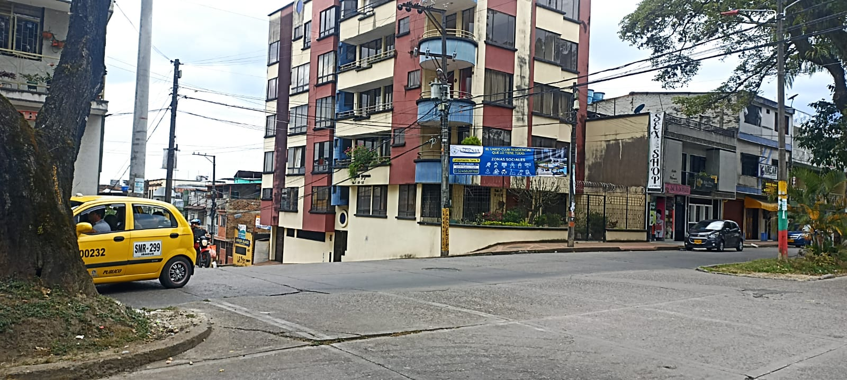

**REGISTRO TELÉFONICO:**

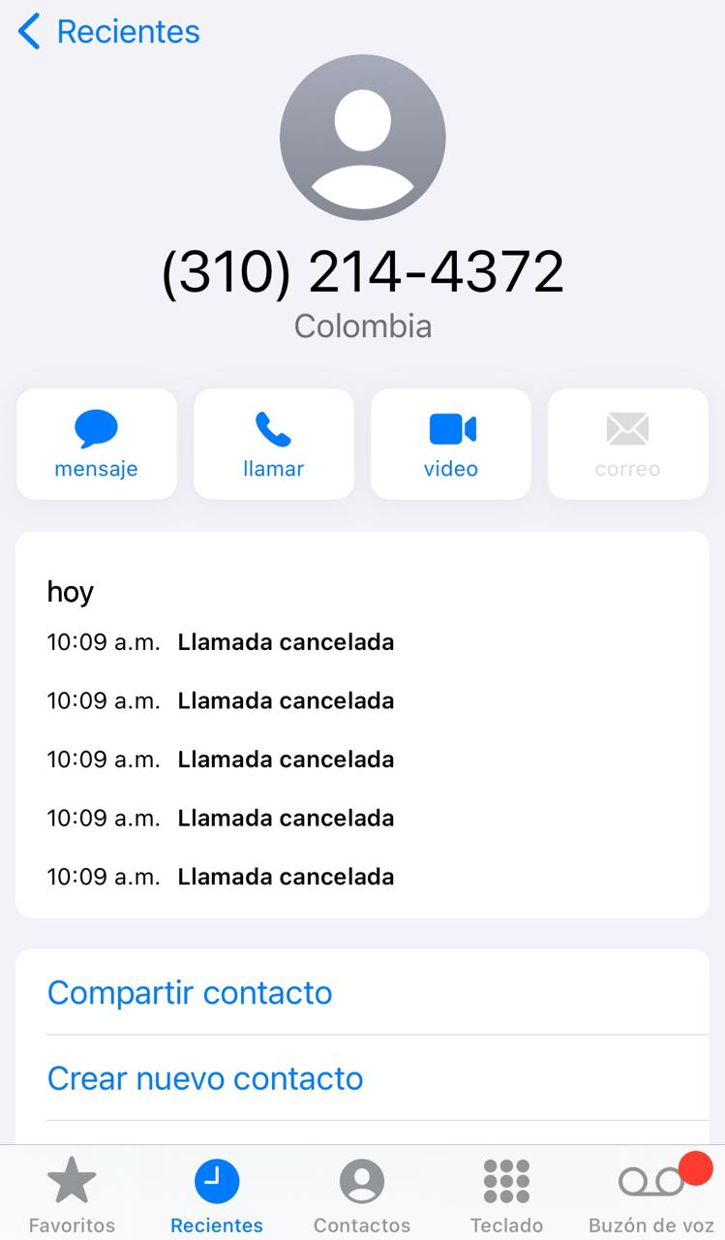

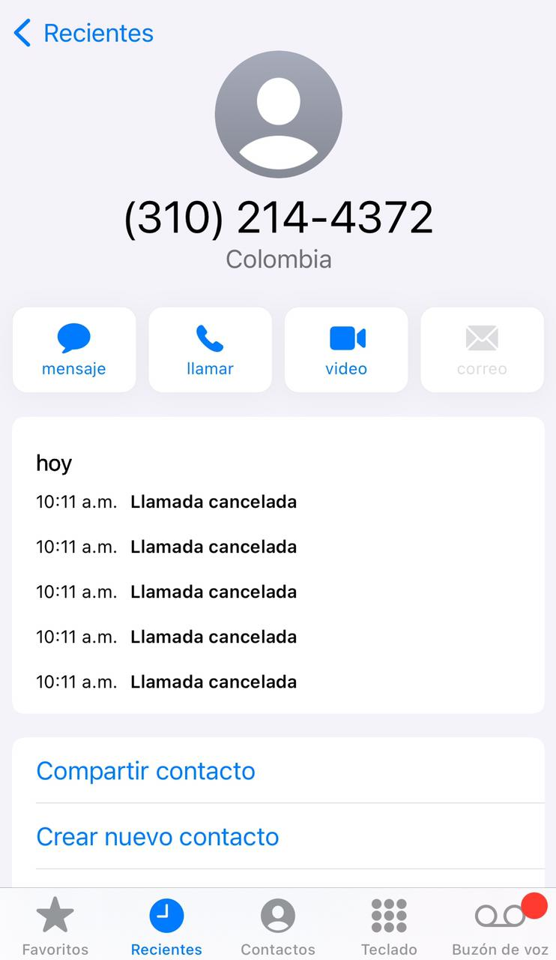

**LUGAR DE RESIDENCIA:**

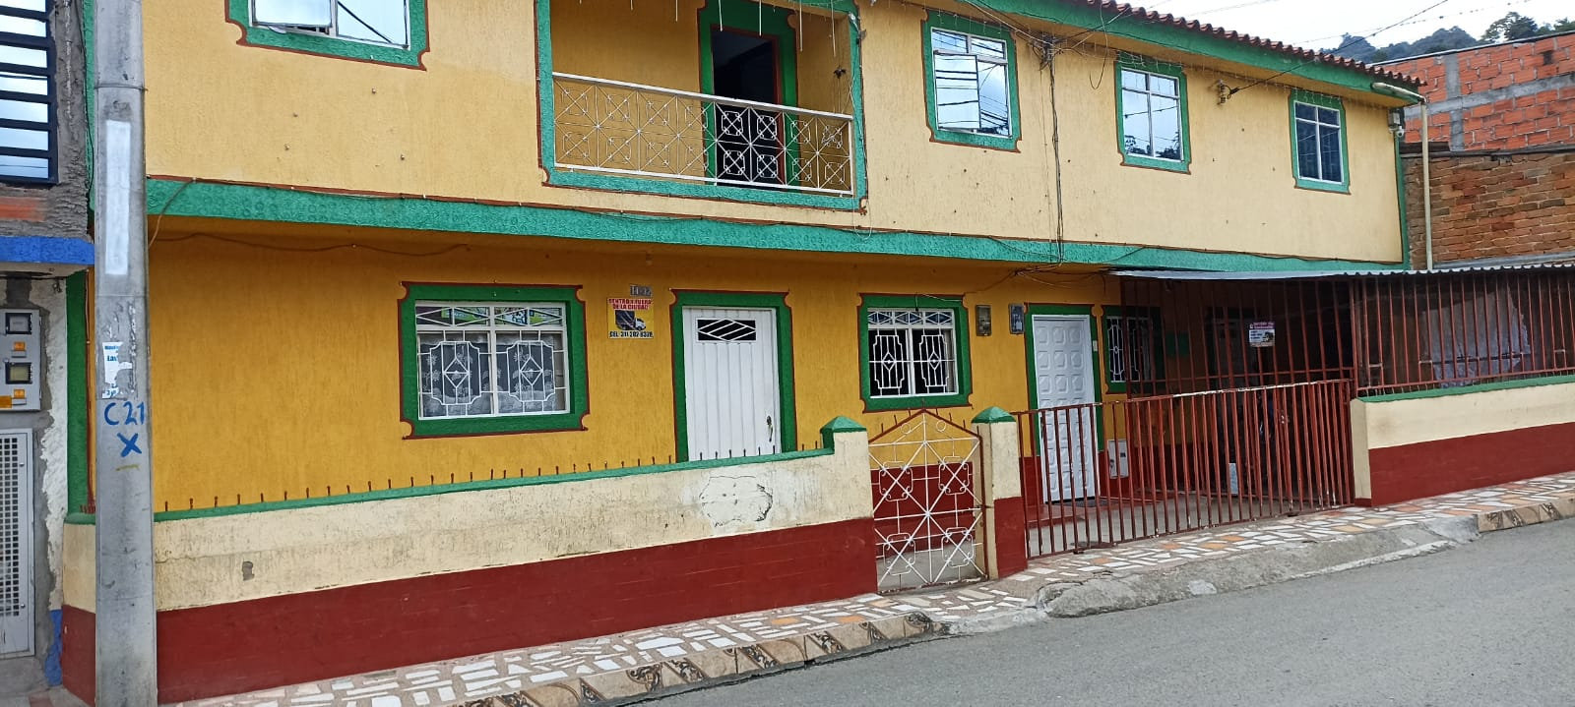

**REGISTRO RUNT:**

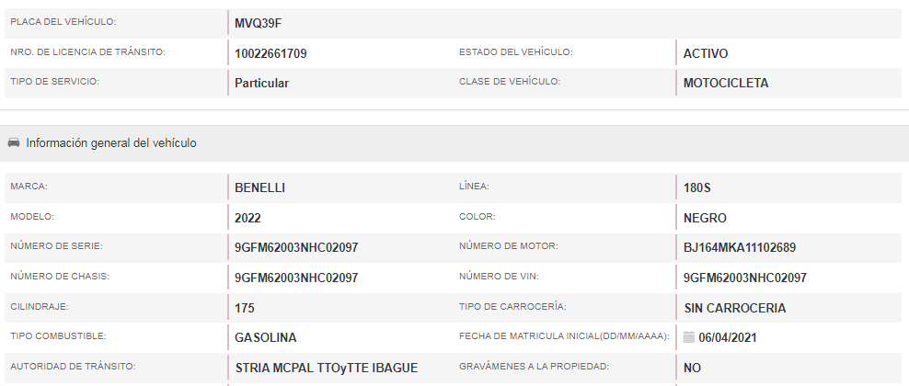

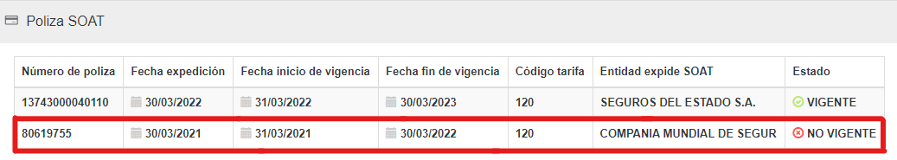

**AFILIACIÓN AL SISTEMA DE SEGURIDAD SOCIAL:**

